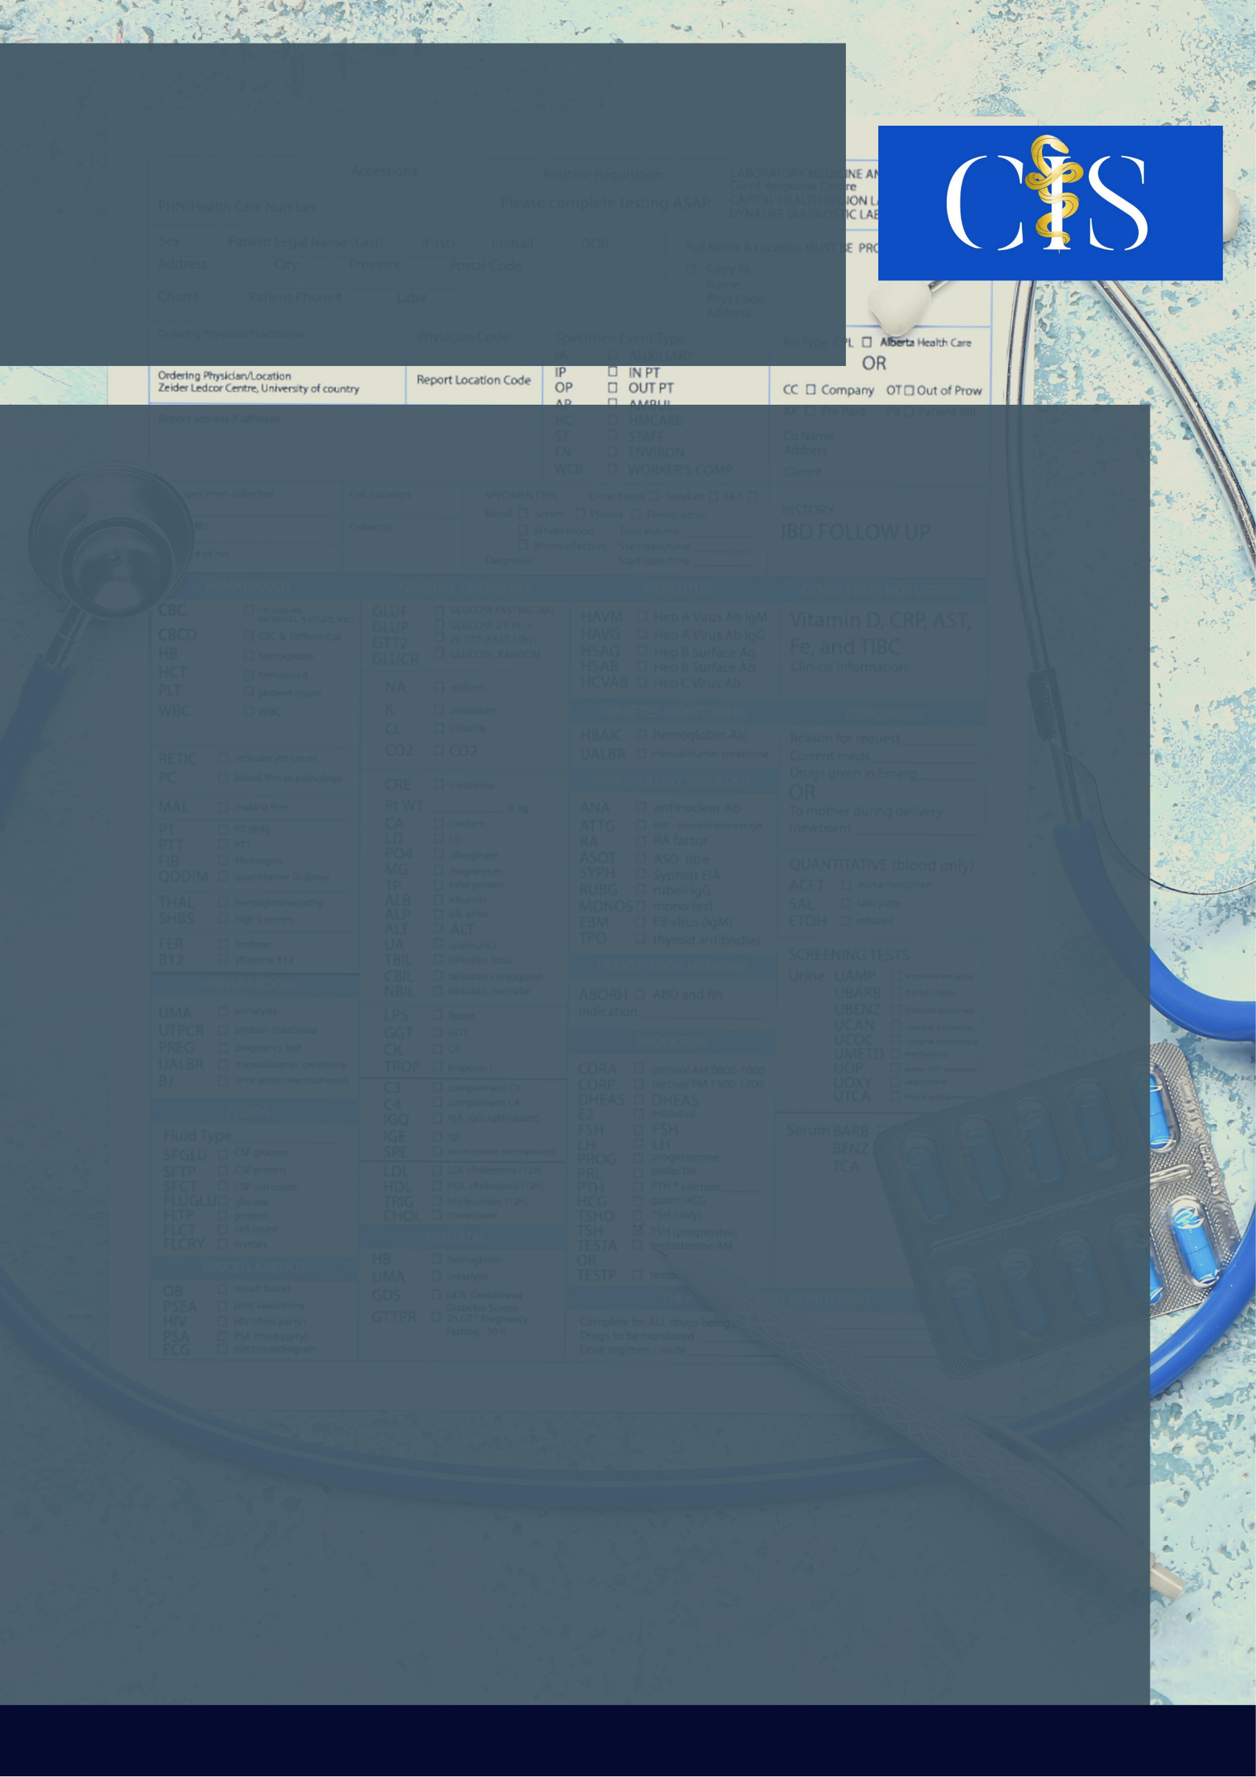

**Apoio:** [**www.editorapasteur.com.br**](http://www.editorapasteur.com.br) **- @editorapasteur**

**INTRODUÇÃO**:

O estudo “Transtorno Mental entre trabalhadores da Atenção Primária de um Território de Saúde em Palmas, Tocantins” verificou a presença de Transtornos Mentais (TM) neste público por meio do Self-Reported Questionnaire 20 (SRQ-20), após receber o parecer nº3.931.243 do CEP-FESP, no ano de 2020.

**OBJETIVO**:

Calcular o valor das propriedades diagnósticas que o SRQ-20 apresentou no referido estudo.

**MÉTODO**:

Este estudo teve a participação de 77 trabalhadores da Atenção Primária à Saúde, que responderam ao questionário SRQ-20 e em um questionário sociodemográfico responderam à pergunta “Recebeu diagnóstico de algum tipo de transtorno mental dentre os seguintes: Transtorno de ansiedade, Depressão, Síndrome do Pânico, Esquizofrenia, Transtorno bipolar, Síndrome de Burnout, ou outro do tipo?” As opções eram “Sim” ou “Não”. Foram calculadas a sensibilidade, especificidade, Valor Preditivo Positivo, Valor Preditivo Negativo, Razão de Verossimilhças e *Odds-Ratio* (OR). O teste Exato de Fisher foi usado para testar associação entre as variáveis, e o Ceficiente *Phi* para testar a força da associação.

**RESULTADOS**:

Dos 77 participantes, 17 (22,1%) apresentaram pontuação ≥ 7 no SRQ-20, e 60 (77,9%) não atingiram essa pontuação de corte. A pontuação média foi de 4,5 pontos. A mediana foi de 3 pontos e o Coeficiente de Variação, de 96% demonstrando que a amostra foi altamente heterogênea. Sobre ter recebido diagnóstico prévio de TM, 14% afirmaram que sim. Ao analisar as propriedades diagnósticas do SRQ-20 foram obtidos: sensibilidade -58%; especificidade – 81%; Valor Preditivo Positivo -37%; Valor Preditivo Negativo – 91%; Razão de Verossimilhanças – 3.11. Foi obtido OR=6, ou seja, participantes que pontuaram ≥ 7 no SRQ-20 tiveram 6 vezes mais chance de terem tido diagnóstico de TM. A associação estatística foi altamente significativa (p=0.0079) e de alta magnitude (*Phi* = 0.33).

**CONCLUSÃO**:

O questionário SRQ-20 apresentou baixa sensibilidade e alta especificidade e Valor Preditivo Negativo. A OR e a Razão de Verossimilhanças confirmam que pontuar valor ≥ 7no mesmo esteve fortemente associado a ter recebido diagnóstico de TM, como foi confirmado pelos valores de *p* e de *Phi*.

Palavras-chave: *Transtornos Mentais. Saúde do Trabalhador. Atenção Primária à Saúde.*

Filiações:

1Docente, Instituto Tocantinense Presidente Antônio Carlos, ITPAC-Palmas, Palmas-TO

2Discente, Instituto Tocantinense Presidente Antônio Carlos, ITPAC-Palmas, Palmas-TO

Autores: Tiago Veloso Neves1, Ágata Ribeiro dos Santos2, Lenise Maranhão Guerra2.

Título: Propriedades Diagnósticas do Questionário SRQ-20 em Trabalhadores da Atenção Primária à Saúde em Palmas, Tocantins